113年台灣擬真醫學教育學會年會
暨第五屆第三次會員大會

- 主題：提升擬真醫學幸福感
- 目的：本學會年會與專科護理師及護理師擬真情境競賽於同一會場併行舉辦，本研討會展現臺灣健康照護機構跨領域醫事人員，將擬真醫學教育與學員臨床技能訓練融入病人安全文化、團隊合作、團隊資源管理、醫療品質提升、臨床實務、以及復原力等，特辦理此學術研討會暨成果展，歡迎踴躍參加學會競賽及投稿。
- 主辦單位：台灣擬真醫學教育學會、臺北榮民總醫院
- 協辦單位：財團法人醫院評鑑暨醫療品質策進會
- 年會日期：113年10月05日(星期六) 09:00~16:30
- 年會地點：臺北榮民總醫院 致德樓一樓會議室
- 邀請對象：各大醫院、大專院校以及擬真醫學教育有興趣者。
- 學分申請：醫師、護理等繼續教育課程積分(申請中)
- 年會費用：海報發表者(1人)免費、個人會員免費、非會員報名費500元/人。
- 報名方式：
(一) 報名表：請至學會官網(http://www.tssh.org.tw/)首頁最新消息區線上填寫。
(二) 完成報名後請盡速繳交報名費，並務必將劃撥收據/匯款明細回傳至學會信箱 (jtssh2014@gmail.com)，學會將於審核資格後寄送確認報名成功信件及相關活動資訊， 因活動報名踴躍，請盡速報名以免向隅。
(三) 報名截止日期：即日起至 113年10月02日(三)17時止或額滿截止。
- 繳費方式
郵局臨櫃劃撥 | 帳號：42307563  戶名：台灣擬真醫學教育學會 | 請於劃撥單通訊欄處填寫  機構名稱、報名組別及團隊名稱
ATM轉帳 | 銀行代號：700  帳號：7000010-42307563  戶名：台灣擬真醫學教育學會 | 提供繳費證明單據影本或照片或螢幕截圖，並註明  機構名稱、報名組別及團隊名稱。

- 連絡方式：報名及繳費相關-(02)2708-2121轉3333 陳小姐 jtssh2014@gmail.com

- 其他：為推廣學術研究風氣，促進同儕標竿學習，展現機構卓越成果，年會將擴大頒發各類獎項---金獎1名頒發獎狀及獎金3000元、銀獎1名頒發獎狀及獎金2500元、銅獎1名頒發獎狀及獎金2000元、特優獎1名頒發獎狀及獎金1500元、優等獎1名頒發獎狀及獎金1000元、佳作獎頒發獎狀乙紙、最佳人氣獎1500元(研討會會場外有精彩的海報展示區，請大家踴躍報名與掃描會場QR-Code投票，只有報名本次年會者才能投票)，歡迎踴躍參加學會競賽及投稿。

- 年會議程：
時間 | 主題 | 講師 | 主持人/座長
09:00-09:10 | 報到
09:10-09:20 | 【貴賓致詞及大合照】
09:10-09:20 | 台灣擬真醫學教育學會蔡淳娟創會理事長暨聯新國際醫院副院長  台灣擬真醫學教育學會王拔群榮譽理事長暨國泰綜合醫院副院長  財團法人醫院評鑑暨醫療品質策進會洪聖惠副執行長  台灣婦科醫學會陳怡仁理事長  台灣周產期醫學會詹德富理事長  義大醫院黃煜為副院長 |  | 楊盈盈理事長  林玉蘭理事
09:20-09:40 | 擬真學會韌性建構策略 | 臺北醫學大學醫學系  邱欣怡助理教授 | 洪聖惠副執行長
EPA與擬真教學的邂逅
09:40-10:00 | 客製化系統性EPA建立 | 大林慈濟教學部臨床技能中心  李振威主任 | 蔡淳娟  創會理事長  王拔群  榮譽理事長
10:00-10:20 | EPA架構導入擬真教考用 | 中山附醫教師成長中心  黃昭硯主任 | 蔡淳娟  創會理事長  王拔群  榮譽理事長
10:20-10:40 | 休息/ 海報發表評選
擬真醫學教育與安全
10:40-11:00 | 災難醫學與模擬 | 臺北榮民總醫院急診部  王則堯理事 | 李重賓委員
11:00-11:20 | 困難氣道處置的擬真遠距教學 | 臺北榮民總醫院急診部  鍾孟軒醫師 | 彭純芝董事
Chat GPT導入擬真教學
11:20-11:40 | 生成式AI擬真醫學教育之應用 | 台大醫院教學部主治醫師  劉政亨監事 | 楊志偉副教授
11:40-12:00 | 運用AI生成擬真教案 | 臺北醫學大學醫學模擬教育中心  黃文成副主任 | 楊志偉副教授
12:00-12:30 | 會員大會 |  | 莊佩雯理事
12:30-13:30 | 午餐/ 休息
13:30-15:50 | 【擬真醫學訓練應用教案及影片競賽】  口頭發表與評審講評 |  | 黃鈺茹理事
15:50-16:10 | 休息/評分統計
16:10-16:30 | 頒獎/大合照/賦歸 |  | 楊盈盈理事長  李重賓委員
註：議程以當天現場為主

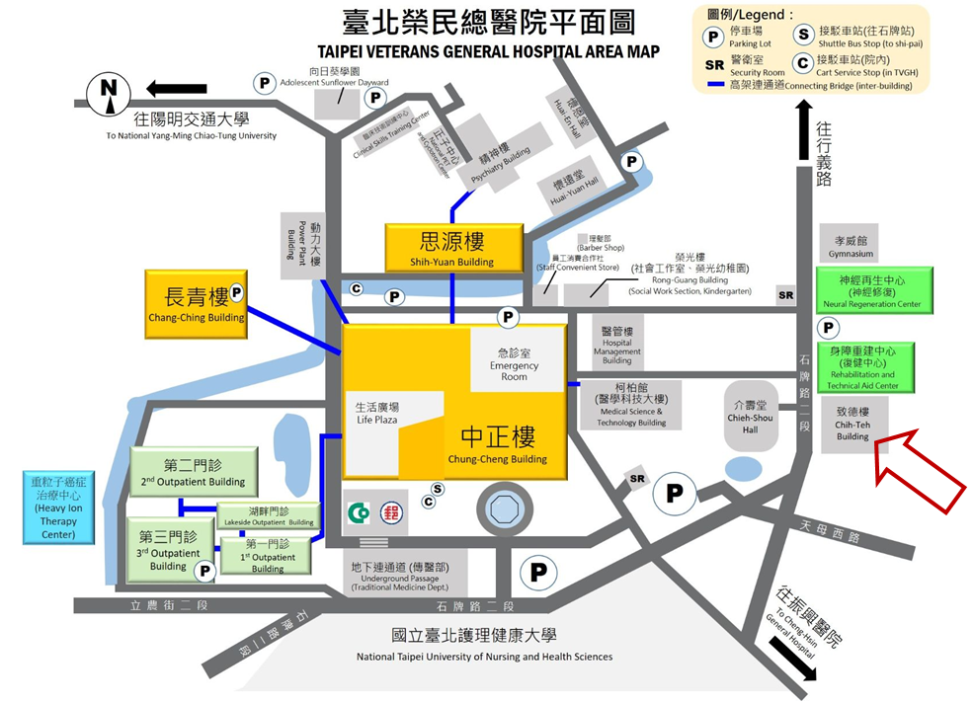
- 交通位置

【院區平面圖說明】
1.中正樓：正對院區中央圓環之大樓即為中正樓。
2.身障重建中心：由行義路進入石牌路二段，於警衛室斜對面之建築為身障重建中心。
3.致德樓：位於身障重建中心隔壁。
4.停車場：面對中正樓之右方有一立體停車場，中正樓後方亦有地面停車場。

